МИНИСТЕРСТВО ЗДРАВООХРАНЕНИЕ КЫРГЫЗСКОЙ РЕСПУБЛИКИ

Тип документа | Стандарты операционных процедур (СОП)
Название документа: | Стандарты операционных процедура: проведение пульсоксиметрии
Категория | Клиническая
Версия | 1
Авторы | ОЮЛ «Ассоциация специалистов сестринского дела КР»
Утверждено | Приказ
Дата разработки | 2021г.
Дата обновления
Подпись ответственного лица

Бишкек 2022

СТАНДАРТНАЯ ОПЕРАЦИОННАЯ ПРОЦЕДУРА
проведение пульсоксиметрии

СОП по проведению пульсоксиметрии разработан на основе международных рекомендаций и местных нормативно-методических документов.
НАЗНАЧЕНИЕ
СОП определяют порядок организации работы при проведении пульсоксиметрии. Данный СОП является неотъемлемой частью системы обеспечения качества медицинских услуг и направлен на стандартизацию действия всех специалистов и снижение риска ошибок при выполнении работ.
ТРЕБОВАНИЕ К ИСПОЛНЕНИЮ
В период действия СОП, его выполнение является обязательным, любые отклонения должны быть мотивированы, зафиксированы документально и согласованы с Министерством здравоохранения КР. В случае необходимости настоящие СОП могут быть пересмотрены и изменены по согласованию с Министерством здравоохранения КР.
Цель процедуры: Определение степени насыщения крови кислородом и частоты пульса пациента
Показание процедуры:
- кислородная терапия;
- дыхательная недостаточность;
- риск гипоксии (в том числе при разных хронических процессах);
- длительный наркоз;
- хроническая гипоксемия;
- послеоперационный период (особенно при дистальных вмешательствах, операциях по восстановлению стенки сосудов или ортопедической хирургии);
- разные виды апноэ или подозрение на него.

Оснащение:
- пульсоксиметр
- мыло и кожный антисептик для обработки рук
- антисептическое средство для обработки пульсоксиметра

Пульсоксиметрия

Подготовка к процедуре: | - Представить себя пациенту;  - Провести идентификацию пациента согласно внутренним правилам организации;  - Перед тем как применять пульсоксиметр, нужно проверить уровень зарядки батарей. Если уровень заряда низкий, необходимо его зарядить;  - Объяснить цель и ход процедуры;
Выполнение процедуры:  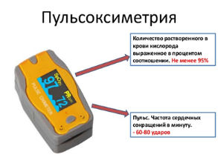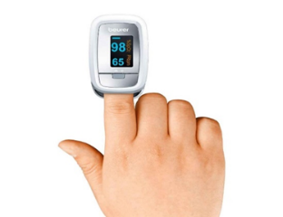 | - Провести обработку рук согласно требованием гигиены рук;  - Включить пульсоксиметр, подождать несколько секунд, пока он завершит самотестирование;  - Закрепить датчик на пальце пациента так, чтобы фиксация была надежной, но отсутствовало излишнее давление;  - Подождать 5-20 секунд пока пульсоксиметр выведет на дисплей данные по сатурации и пульсу:  - норма – 95% и более;  - 1 степень – 90-94%;  - 2 степень – данные менее 75%;  - гипоксемическая кома – менее 60%.  - Провести обработку рук согласно требованием гигиены рук;
Окончание процедуры: | 1. Документировать показатель сатурации и пульса в медицинскую карту и сообщить лечащему/дежурному врачу.

Примечание:
- важнейшее условие достоверности получаемых данных – это полная неподвижность пальца в процессе исследования;
- красители, включая лак для ногтей, могут спровоцировать заниженное значение сатурации
Важно:
- надо помнить, что пульсоксиметр чувствителен к яркому внешнему свету, дрожи, движениям. Все это может искусственно создать кривую пульса и искажать показатели сатурации.
- пульсоксиметр даст ошибочные показания и в случае, если пациент отравлен угарным газом и в его крови присутствует карбоксигемоглобин. Прибор может показать 100% сатурацию, что неверно.
Порядок дезинфекции пульсоксиметра
1. Возьмите салфетку.
2. Смочите салфетку 70% этиловым спиртом.
3. Протрите салфеткой, смоченной в спирте, внешние и внутренние поверхности пульсоксиметра.
4. Сбросьте салфетку в контейнер для отходов класса Б.
5. Дождитесь полного высыхания спирта на поверхности прибора.
6. После высыхания спирта прибор готов к дальнейшему использованию.

Лист регистрации изменений
№ | № раздела, пункта стандарта, в которое внесено изменение | Дата внесения изменения | ФИО лица, внесшего изменения

